

责任编辑：

电 话：86-010-58303547

传 真：86-010-58303388

编辑邮箱：tainbk@chinaccm.com

地址：北京市朝阳区高碑店盛世龙源12号楼（邮编：100022）

# 2021.04.23

**苯酚市场周报目录**

一、苯酚周报 3

1、苯酚国际市场 3

2、苯酚国内市场 4

2.1、本周苯酚生产厂家出厂价格 4

2.2、本周苯酚区域价格 4

2.3、高桥石化苯酚价格走势图 4

2.4、苯酚华东市场价格走势图 4

3、苯酚行情分析及后市展望 4

二、丙酮周报 3

1、丙酮国际市场 3

2、丙酮国内市场 4

2.1、本周丙酮生产厂家出厂价格 4

2.2、本周丙酮区域价格 4

2.3、高桥石化丙酮价格走势图 4

2.4、丙酮华东市场价格走势图 4

3、丙酮行情分析及后市展望 4

# 苯酚周报

# 1、苯酚国际市场

|  |  |  |  |  |  |  |  |
| --- | --- | --- | --- | --- | --- | --- | --- |
| **日期** | **产品名称** | **国家/地区** | **价格类型** | **最低价** | **最高价** | **均价涨跌** | **价格单位** |
| 2021/4/20 | 苯酚 | 东南亚 | CFR | 1209 | 1211 | 52 | 美元/吨 |
| 2021/4/20 | 苯酚 | 中国 | CFR | 1149 | 1151 | 22 | 美元/吨 |
| 2021/4/20 | 苯酚 | 美国东海岸 | 美国东海岸出罐 | 0 | 0 | 0 | 美元/吨 |
| 2021/4/20 | 苯酚 | 美湾 | FOB | 1205 | 1215 | 0 | 美元/吨 |
| 2021/4/20 | 苯酚 | 西北欧 | FD | 2116.75 | 2117.25 | 273 | 美元/吨 |
| 2021/4/20 | 苯酚 | 鹿特丹 | FOB | 1209 | 1211 | 52 | 美元/吨 |

## 苯酚国内市场

### 2.1、本周苯酚生产厂家出厂价格

|  |  |  |  |  |  |  |
| --- | --- | --- | --- | --- | --- | --- |
| **产品名称** | 生产厂家 | 天津石化 | 燕山石化 | 蓝星哈尔滨 | 高桥石化 | 吉林石化 |
| 苯酚 | 2021/4/23 | 8900 | 8900 | 9000 | 8900 | 8900 |
| 苯酚 | 2021/4/22 | 8900 | 8900 | 9000 | 8900 | 8900 |
| 苯酚 | 2021/4/21 | 8900 | 8900 | 9000 | 8700 | 8700 |
| 苯酚 | 2021/4/20 | 8700 | 8700 | 8800 | 8700 | 8700 |
| 苯酚 | 2021/4/19 | 8700 | 8700 | 8800 | 8700 | 8700 |

### 2.2、本周苯酚区域价格

|  |  |  |  |  |
| --- | --- | --- | --- | --- |
| **产品** | **日期** | **华东地区** | **华北地区** | **华南地区** |
| 苯酚 | 2021/4/23 | 8950-9000 | 8900-8950 | 9000-9050 |
| 苯酚 | 2021/4/22 | 8950-9000 | 8900-8950 | 9000-9050 |
| 苯酚 | 2021/4/21 | 8950-9000 | 8950-8950 | 9000-9050 |
| 苯酚 | 2021/4/20 | 8800-8850 | 8700-8800 | 8850-8950 |
| 苯酚 | 2021/4/19 | 8800-8850 | 8700-8800 | 8850-8950 |
| 较上周跌 | | ↓125/125 | ↓175/175 | ↓100/100 |

### 2.3、华东苯酚价格走势图

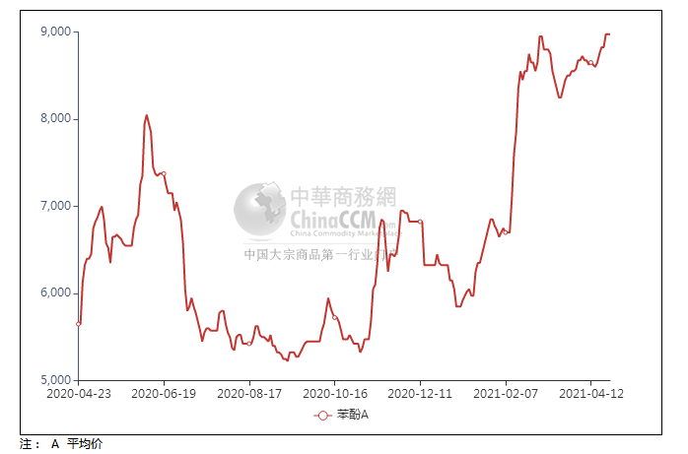

### 2.4、高桥石化苯酚价格走势图

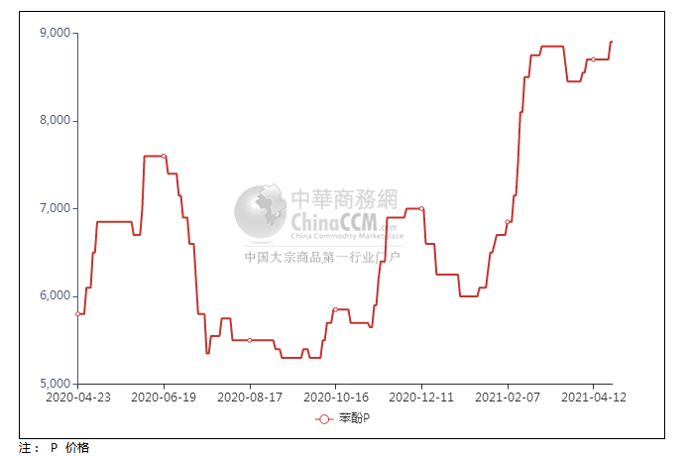

## 苯酚行情分析及后市展望

**本周，国内苯酚市场行情重心推高，随着进口船货陆续抵达，周初江阴港口库存增至3.8万吨，因存出口商谈预期，市场可售现货压力不大，持货商挺价推涨情绪明显，重心稳步推高。市场顺挂局势下，周中石化企业报价上调，供方心态尚可，价格进一步上移。期间下游终端入市参与谨慎，价格推高的过程中，询盘不乏有增加表现，但多刚需追进，价格攀高之余，亦不乏存抵触情绪者，尤其是愈发靠近9000元/吨关卡之际，故交投放量有限，需求面表现仍需密切跟进。华东地区市场价格参考在8950-9000元/吨附近，华南地区市场价格参考在9050-9100元/吨左右，华北地区市场价格参考在8900-9000元/吨附近。**

**重点市场行情分述：**

**华东地区苯酚市场挺价过渡。临近周末场内气氛暂稳，持货商低出意向不强，下游买气一般，刚需采买，实际成交有限。截止本周末，当地主流参考价格8950-9000元/吨附近。**

**华南地区苯酚市场高位整理。临近周末场内气氛波动不大，贸易商报盘持稳，下游买气不高，少量刚需跟进，成交平平。截止本周末，当地主流参考价格9050-9100元/吨附近。**

**燕山周边地区苯酚市场成交清淡。工厂稳价报盘，贸易商心态暂稳，随行就市，下游买盘积极性一般，实单刚需商谈为主。截止本周末，当地主流参考价格8900-9000元/吨附近。**

**后市预测：短线苯酚或坚挺运作。**

## 二、丙酮周报

## 1、丙酮国际市场

|  |  |  |  |  |  |  |  |
| --- | --- | --- | --- | --- | --- | --- | --- |
| **日期** | **产品名称** | **国家/地区** | **价格类型** | **最低价** | **最高价** | **均价涨跌** | **价格单位** |
| 2021/4/20 | 丙酮 | 东南亚 | FOB | 1349 | 1351 | 50 | 美元/吨 |
| 2021/4/20 | 丙酮 | 中国 | FD | 1109 | 1111 | 10 | 美元/吨 |
| 2021/4/20 | 丙酮 | 美湾 | FOB | 2486 | 2496 | 0 | 美元/吨 |
| 2021/4/20 | 丙酮 | 西北欧 | CFR | 1789.75 | 1790.25 | -70 | 美元/吨 |
| 2021/4/20 | 丙酮 | 鹿特丹 | CFR | 2033.75 | 2034.25 | -66 | 美元/吨 |

## 2、丙酮国内市场

### 2.1、本周丙酮生产厂家出厂价

|  |  |  |  |  |  |  |
| --- | --- | --- | --- | --- | --- | --- |
| **产品名称** | 生产厂家 | 燕山石化 | 蓝星哈尔滨 | 高桥石化 | 吉林石化 | 天津石化 |
| 丙酮 | 2021/4/23 | 8450 | 8870 | 8300 | - | 8450 |
| 丙酮 | 2021/4/22 | 8450 | 8870 | 8300 | - | 8450 |
| 丙酮 | 2021/4/21 | 8450 | 8870 | 8300 | - | 8450 |
| 丙酮 | 2021/4/20 | 8450 | 8800 | 8300 | - | 8450 |
| 丙酮 | 2021/4/19 | 8450 | 8800 | 8300 | - | 8450 |

### 2.2、本周丙酮区域价格

|  |  |  |  |  |
| --- | --- | --- | --- | --- |
| **产品** | **日期** | **华东地区** | **华北地区** | **华南地区** |
| 丙酮 | 2021/4/23 | 8250-8350 | 8450-8450 | 8400-8500 |
| 丙酮 | 2021/4/22 | 8250-8350 | 8450-8450 | 8400-8500 |
| 丙酮 | 2021/4/21 | 8250-8300 | 8450-8500 | 8500-8500 |
| 丙酮 | 2021/4/20 | 8350-8400 | 8450-8550 | 8600-8700 |
| 丙酮 | 2021/4/19 | 8350-8400 | 8450-8550 | 8600-8700 |
| 较上周涨跌 | | ↓25/25 | ↓250/250 | ↓350/350 |

### 2.3、华东丙酮价格走势图

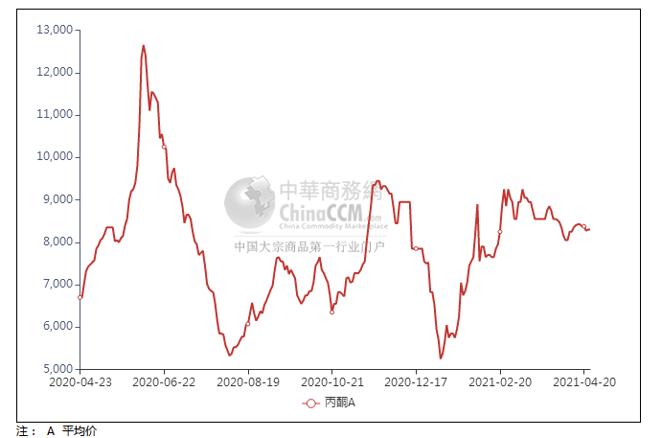

### 2.4、高桥石化丙酮市场价格走势图

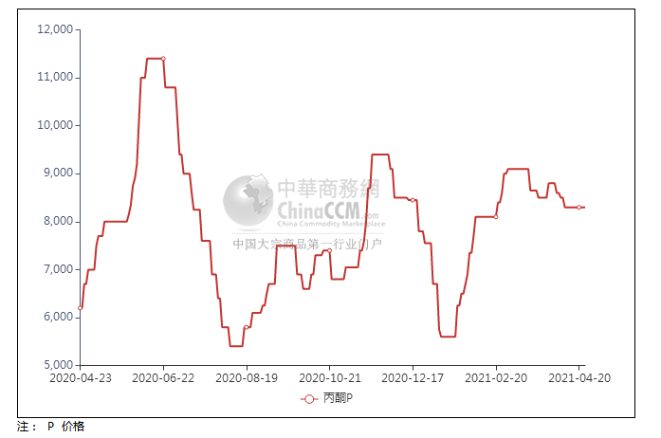

## 丙酮行情分析及后市展望

**本周，国内丙酮市场行情窄幅波动，周初港口库存略有提升，石化企业开单价保持稳定，持货商出货情绪有所升温，随后泰国PTT二期装置因电力问题临时停车，操作者心态得到提振，低出情绪明显减弱，加之零星贸易商及下游工厂入市补货，交投气氛得到改善，开始带动市场商谈推高，成交放量跟进一般。华东地区参考价格8200-8250元/吨附近，华南地区参考价格8400-8500元/吨附近，华北地区参多考价格8450-8550元/吨附近。**

**重点市场行情分述：**

**华东地区丙酮市场弱势为主。临近周末港口库存继续增加，持货商出货情绪升温，然下游需求不佳，商谈重心阴跌下滑。截止本周末，当地主流参考价格8200-8250元/吨附近。**

**华南地区丙酮市场窄幅波动。临近周末场内气氛趋向安静，然华东阴跌，持货商谨慎报盘，下游跟进有限，实单商谈。截止本周末，当地主流参考价格在8400-8500元/吨附近。**

**燕山周边丙酮市场震荡运行。工厂稳价出厂，且场内现货偏紧，贸易商低出意向不强，下游刚需参与，实单有限。截止本周末，当地主流参考价格在8450-8550元/吨附近。**

**后市预测：短线丙酮或区间震荡。**